«Разработка заданий по читательской грамотности»
(по повести Н.В.Гоголя «Тарас Бульба» - 7 класс)

- Задания на проверку читательских умений находить и извлекать информацию:
- Какие профессии не были представлены в предместье Сечи?(тип задания – задание на исключение неправильных утверждений)
А) Кузнецы
Б) Торговцы
В) Плотники
Г) Лесорубы
Д) Кожевники
Ответ:В,Г
2. В каком случае, по мнению Тараса, всегда следует взяться за саблю? (несколько ответов) (тип задания – выбор правильных ответов)
А) когда комиссары не уважали старшин и позволяли себе стоять перед ними в шапках;
Б) когда насмехались над православием и не почитали законов предков;
В) когда враги- это «бусурманы» и турки;
Г) когда хочется потешить друзей своей удалью и ловкостью.
Ответ:А, Б, В

- Задания на проверку читательских умений интегрировать и интерпретировать информацию:
- Прочитайте и выполните сопоставительный анализ описания битвы из фрагмента «Илиады» Гомера, отрывка из былины об Илье Муромце и Калине-царе, эпизода боя из 9 главы повести «Тарас Бульба». Найдите общее в этих отрывках: в сюжете, в развитии действия, конфликте, в поступках героев, в языковых формулах, художественных приемах. (тип задания –задание на сопоставление)

а)«Воины так, как жнецы, устрояся друг против друга
Жать ячмень иль пшеницу на ниве богатого мужа,
В встречу бегут полосою, ручни на ручни упадают,
Так соступившиеся воины, друг против друга бросаясь,
Бились: ни те, ни другие о низком не мыслили бегстве;
С рвением равным главы на сраженье несли и, как волки,
В битве ярились.
Вражда веселилась, виновница бедствий,
Токмо одна от бессмертных при страшной присутствуя сече».

б)«И поехал Илья по раздольицучисту полю
И ту силушку татарскую великою
Стал конем топтать да и копьем колоть;
И он бьет ту силу, как траву косит,
У Ильи-то сила не уменьшается,
На добром конесидит Илья - не старится'»

в)«Как же вскинулись козаки! Как схватились все! Как закипел куренной атаман Кукубенко, увидевши, что лучшей половины куреня его нет! Разом вбился он с остальными своими незамайковцами в самую середину. В гневе иссек в капусту первого попавшегося, многих конников сбил с коней, доставши копьем и конника и коня, пробрался к пушкарям и уже отбил одну пушку. А уж там, видит, хлопочет уманский куренной атаман и Степан Гуска уже отбивает главную пушку. Оставил он тех козаков и поворотил с своими в другую неприятельскую гущу. Так, где прошли незамайковцы — так там и улица, где поворотились — так уж там и переулок! Так и видно, как редели ряды и снопами валились ляхи!»
- О чём свидетельствуют эти общие черты? (развёрнутый (5-10 предложений) ответ на вопрос) - (тип задания – задание с развёрнутым ответом)
Ответ:возвышенный, эпический стиль всех отрывков, а также обратим внимание на роль гиперболы в создании образов древнегреческих воинов, Ильи и запорожцев.Вповести «Тарас Бульба» присутствуют образы, художественные приёмы, присущие былинной основе и древнегреческому эпосу.

- Установите соответствие между героями повести «Тарас Бульба» и их высказываниями.(тип задания – задание на соответствие, с развёрнутым ответом)
1. Кошевой Кирдяга | А) «…Дай же, Боже, чтобы все, какие тут не стоят еретики, не услышали нечестивые, как мучится христианин! Чтобы ни один из нас не промолвил ни одного слова…»
2. Андрий | Б) «Э,э! что же это вы, хлопцы, так притихли? Ну, разом все думки к нечистому! Берите в зубы люльки, да закурим, да пришпорим коней, да полетим так, чтобы и птица не угналась за нами…»
3. Остап | В) «… Отчизна моя – ты! И понесу я отчизну эту в сердце моём, понесу её, пока станет моего веку…и всё, что ни есть, продам, отдам, погублю за такую отчизну!..»
4. Тарас Бульба | Г) «…Я слуга вашей воли. Уж дело известное, и по Писанию известно, что глас народа – глас божий. Уж умнее того нельзя выдумать, что весь народ выдумал…»
Ответ:
1 | 2 | 3 | 4
Г | В | А | Б
- Объясните, как высказывание героя характеризует его? Аргументируйте свой ответ на примере одного героя повести.
- Задания на проверку читательских умений осмыслять и оценивать содержание и форму текста:
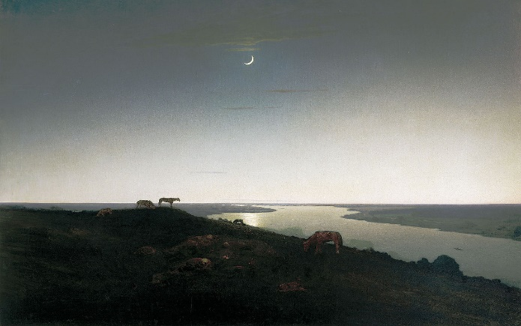
- Прочитайте стихотворение М.Ю.Лермонтова «Звезда» и рассмотрите репродукцию картины А. Куинжи «Ночное».Определите, внутреннему миру какого героя повести «Тарас Бульба» близки эта репродукция и эти стихи?Какое душевное переживание они помогают понять?Иллюстрацией к какому эпизоду они могут являться? Аргументируйте свою точку зрения.(тип задания – задание с развёрнутым ответом, задание на сопоставление)

Вверху одна  Горит звезда.  Мой ум она  Манит всегда, | Мои мечты  Она влечет  И с высоты  Меня зовет…

- Прочитайте описание степи из 2 главы повести Н.В.Гоголя «Тарас Бульба». (тип задания – задание с развёрнутым ответом)

«Степь чем далее, тем становилась прекраснее. Тогда весь юг, все то пространство, которое составляет нынешнюю Новороссию, до самого Черного моря, было зеленою, девственною пустынею. Никогда плуг не проходил по неизмеримым волнам диких растений. Одни только кони, скрывавшиеся в них, как в лесу, вытоптывали их. Ничего в природе не могло быть лучше. Вся поверхность земли представлялася зелено-золотым океаном, по которому брызнули миллионы разных цветов. Сквозь тонкие, высокие стебли травы сквозили голубые, синие и лиловые волошки; желтый дрок выскакивал вверх своею пирамидальною верхушкою; белая кашка зонтикообразными шапками пестрела на поверхности; занесенный бог знает откуда колос пшеницы наливался в гуще. Под тонкими их корнями шныряли куропатки, вытянув свои шеи. Воздух был наполнен тысячью разных птичьих свистов. В небе неподвижно стояли ястребы, распластав свои крылья и неподвижно устремив глаза свои в траву. Крик двигавшейся в стороне тучи диких гусей отдавался бог весть в каком дальнем озере. Из травы подымалась мерными взмахами чайка и роскошно купалась в синих волнах воздуха. Вон она пропала в вышине и только мелькает одною черною точкою. Вон она перевернулась крылами и блеснула перед солнцем… Черт вас возьми, степи, как вы хороши!..»
- Зачем, по вашему мнению, Н.В. Гоголь ввел описание степи в повесть о Тарасе Бульбе? Как называется описание природы в художественном произведении?
- Определите композиционную роль этого описания степи?
Ответ: автор создает определенное настроение - связывает два мира: дом Тараса Бульбы и Запорожскую Сечь, подготавливая читателя со встречей с запорожцами – вольными и гордыми людьми. Пейзаж.

